Dit document wordt u aangeboden door de
Kruispuntbank van de Sociale Zekerheid

Het kan vrij verspreid worden op voorwaarde dat
de bron en de URL vermeld worden

Kruispuntbank
van de
Sociale Zekerheid

Sint-Pieterssteenweg 375
B-1040 BRUSSEL

Tel: +32 2 741 83 11
Fax: +32 2 741 83 00

http://www.ksz-bcss.fgov.be

XML-dienst FamilyComposition

Versies
Datum | Versie | Omschrijving
03-Aug-2006 | 1.0 | Creatie
11-May-2007 | 1.1 | Uitbreiding: wettelijke gegevens van elke gezinslid worden teruggegeven in het antwoord

Index
Versies 2
Index 2
Doel van het document 2
Functionaliteit 2
Overzicht 2
Opzoekingscriteria 3
Beschrijving van het XML-bericht 4
De aanvraag 4
Het antwoord 5
Foutcodes 8
Referenties 8

Doel van het document
Dit document bespreekt de XML-dienst FamilyComposition zoals die aangeboden wordt aan VIP en DAF.

Functionaliteit

Overzicht
De dienst FamilyComposition zoekt de gezinssamenstelling van een persoon op, op basis van het INSZ. In het antwoord wordt het adres waarop de familie verblijft alsook een beschrijving van alle gezinsleden teruggegeven. Voor elk gezinslid wordt een beperkte set van wettelijke gegevens teruggegeven.

Deze beperkte gegevensset bestaat uit het INSZ van de persoon, samen met de datum van toetreding tot het gezin, en een code van de positie binnen het gezin ten opzichte van het gezinshoofd. Daarnaast worden voor elke persoon de naam, geboortedatum en het geslacht vermeld.

De gegevens uit deze dienst zijn afkomstig van het Rijksregister. Het KSZ-register kent op dit ogenblik nog geen notie van gezinssamenstelling. De functionaliteit is gebaseerd op de klassieke R400- en R401-berichten van het Rijksregister.

Indien het gezin meer dan 18 gezinsleden bevat, dan worden het adres en de wettelijke gegevens niet teruggegeven. Het antwoord bevat dan enkel per gezinslid het INSZ-nummer en de positie binnen het gezin.

Opzoekingscriteria

Velden:

- INSZ (verplicht)

Werking:

Register:
De dienst is momenteel enkel beschikbaar voor rijksregisternummers.
De gezinssamenstelling is niet beschikbaar voor personen in het KSZ-register (BIS-nummers of geradieerden).

Vervangen INSZ:
Als het INSZ van de opgevraagde persoon vervangen is of niet gevonden werd, dan zal de dienst stoppen met een foutboodschap in het antwoord.

Beschrijving van het XML-bericht
Dit hoofdstuk beschrijft enkel het eigenlijke berichtgedeelte van de XML-berichten die naar de FamilyComposition-dienst gestuurd kunnen worden. Dit houdt in dat enkel de elementen worden besproken die zich kunnen bevinden op de plaats van het <any/>-element in de <ServiceRequest>- en <ServiceReply>-elementen. Een gedetailleerde beschrijving van de algemene structuur van de berichten en het gebruik ervan is te vinden in de algemene documentatie over de KSZ-webservice-architectuur [REF01].
ServiceId: FamilyComposition
Version: 20070511
Gebruikte XML-namespaces:
- http://www.ksz-bcss.fgov.be/XSD/SSDN/FamilyComposition
schema's van de eigenlijke aanvraag- en antwoordberichten
- http://www.ksz-bcss.fgov.be/XSD/SSDN/Common
schema's voor veelgebruikte algemene xml-elementen en -types
- http://www.ksz-bcss.fgov.be/XSD/SSDN/Person
schema's voor persoonsgegevens

De aanvraag

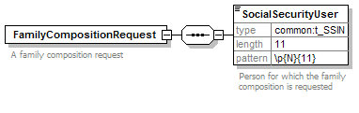
- FamilyCompositionRequest
Hoofdelement van de aanvraag. Dit element komt op de plaats van het <any/>-element in een <ServiceRequest>-element in het bericht.
  - SocialSecurityUser
Het INSZ van de gebruiker waarvan de gezinssamenstelling moet worden opgezocht

Het antwoord

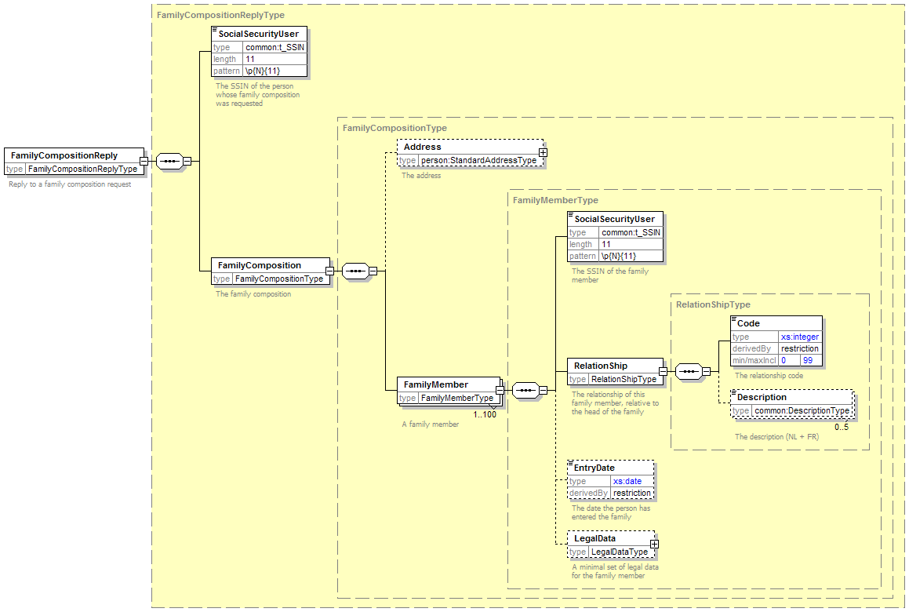

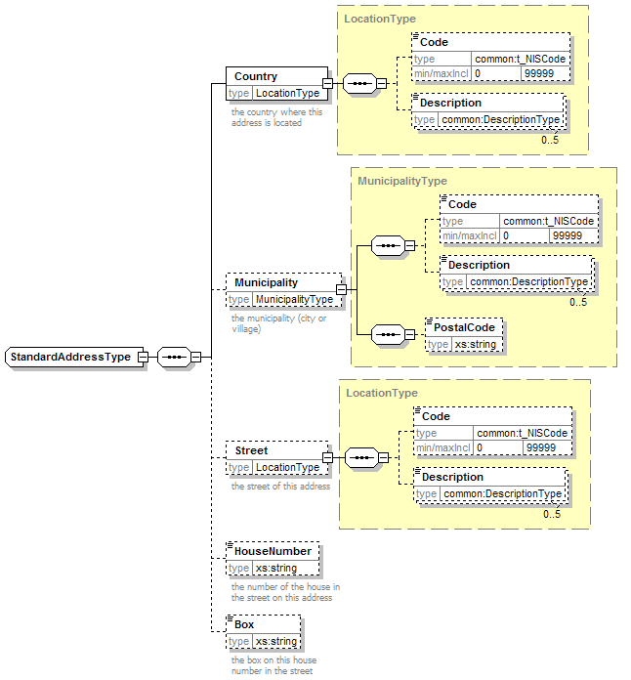 | 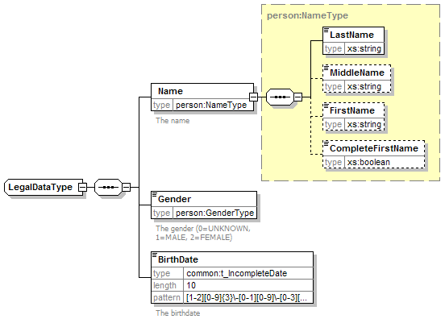

- FamilyCompositionReply
Hoofdelement van het antwoord. Dit element komt op de plaats van het <any/>-element in een <ServiceReply>-element in het bericht
  - SocialSecurityUser
INSZ van de persoon waarvan de gezinssamenstelling werd opgezocht.
  - FamilyComposition
De gezinssamenstelling. Dit element heeft een attribuut origin dat altijd gelijk zal zijn aan “RN_RR” omdat de gezinssamenstelling enkel beschikbaar is voor het Rijksregister. Dit element bevat het adres en één of meer FamilyMembers.
    - Address
Dit blok duidt het adres aan waar de personen van het gezin officieel verblijven.
      - origin
Geeft de oorsprong van de gegevens in het element weer. Dit zal steeds de waarde RN_RR hebben.
      - modificationDate
Voor het Rijksregister is dit de datum waarop de gegevens van kracht werden. Dit is dus niet noodzakelijk de datum waarop de gegevens gewijzigd werden.
      - Country
Het land van het adres. Vermits het om personen uit het Rijksregister gaat, zal dit steeds België zijn.
      - Municipality
De gemeente waar dit adres zich bevindt. Een Municipality wordt steeds omschreven door een
        - Code: dit is de NIS-code van de gemeente
        - PostalCode: dit is de postcode van de gemeente
        - Description: dit is de omschrijving van de gemeente. Voor eentalige gemeenten zal hier steeds maar één beschrijving staan. Voor meertalige gemeenten zullen de meerdere officiële beschrijvingen worden gegeven.
Bij elke beschrijving staat een aanduiding van de taal van de beschrijving. Vermits we deze taalaanduiding voor meertalige omschrijvingen niet altijd doorkrijgen, zal die niet altijd ingevuld zijn.
      - Street
Een omschrijving van de straat van het adres. Een omschrijving bestaat steeds uit een code en een beschrijving.
        - Code: de NIS-code van de straat
        - Description: de officiële omschrijving van de straat. Voor eentalige gemeenten zal hier steeds maar één beschrijving staan. Voor meertalige gemeenten zullen de meerdere officiële beschrijvingen worden gegeven.
Bij elke beschrijving staat een aanduiding van de taal van de beschrijving. Vermits we deze taalaanduiding voor meertalige omschrijvingen niet altijd doorkrijgen, zal die niet altijd ingevuld zijn.
      - HouseNumber
Het huisnummer in de straat
      - Box
Busnummer in het gebouw (voor appartementen e.d.) of index woning
    - FamilyMember
Een gezinslid.
      - SocialSecurityUser
Het INSZ van het gezinslid.
      - RelationShip
Code en beschrijving van de positie van het gezinslid binnen het gezin, ten opzichte van het gezinshoofd. (zie verder voor de lijst met de codes)
      - EntryDate (optioneel)
De datum waarop het gezinslid zijn intrede deed in het gezin. Let op dat voor het gezinshoofd geen EntryDate aanwezig is.
      - LegalData (optioneel)
De beperkte set van wettelijke gegevens van dit gezinslid.
        - Name
Dit blok bevat de naam, voornaam en tweede voornaam zoals ze gekend zijn bij het Rijksregister. Verder heb je een aanduiding of de persoon over meerdere officiële voornamen beschikt (wordt aangeduid met het attribuut “CompleteFirstName”).
        - Gender
Het geslacht van de persoon. Dit kan de volgende waarden hebben
            - 0: geslacht is onbekend
            - 1: mannelijk
            - 2: vrouwelijk
        - Birthdate
De geboortedatum van de persoon. Dit kan een onvolledige geboortedatum zijn. Dit is het geval wanneer men bij de registratie van deze gegevens over onvoldoende informatie beschikt om de geboortedatum vast te stellen.

Codelijst: Positie binnen het gezin
01 gezinshoofd
02 echtgenoot, echtgenote
03 zoon, dochter
04 schoonzoon, schoondochter
05 kleinzoon, kleindochter
06 vader, moeder
07 schoonvader, schoonmoeder
08 grootvader, grootmoeder
09 broer, zuster
10 schoonbroer, schoonzuster
11 verwante
12 zonder familieverband
13 stiefzoon, stiefdochter
14 achterkleinzoon, achterkleindochter
15 tante, oom
16 nicht, neef (verwantschap : 3de graad)
17 nicht, neef (verwantschap : 4de graad)
20 gemeenschappen, tehuizen

Foutcodes

35000001 De betrokkene is niet correct geïntegreerd voor deze dienst.
35000002 U heeft geen toelating om deze dienst uit te voeren.
32000004 Geen gegevens werden gevonden voor dit INSZ.
32000002 Het INSZ is vervangen door een ander.
32000001 De toegang tot de gegevens is tijdelijk geblokkeerd.
31000007 De verplichte parameter is niet gespecificeerd of is leeg.

Referenties

[REF01] :
01_KSZ-BCSS Webservices Rode Draad Document_NL.doc
02_KSZ-BCSS Webservices Documentation Map_NL.doc
03_KSZ-BCSS Webservices Modes de connexion Extranet_NL.doc
04_KSZ-BCSS Webservices Omgevingen_NL.doc
05_KSZ-BCSS Webservices Machtigingen_NL.doc
06_KSZ-BCSS Webservices Tester la connexion_NL.doc
07_KSZ-BCSS Webservices HTTPS-SOAP-WSDL_NL.doc
08_KSZ-BCSS Webservices SSDN request-reply envelope definition_NL.doc
09_KSZ-BCSS Webservices SSDN common status messages_NL.doc

